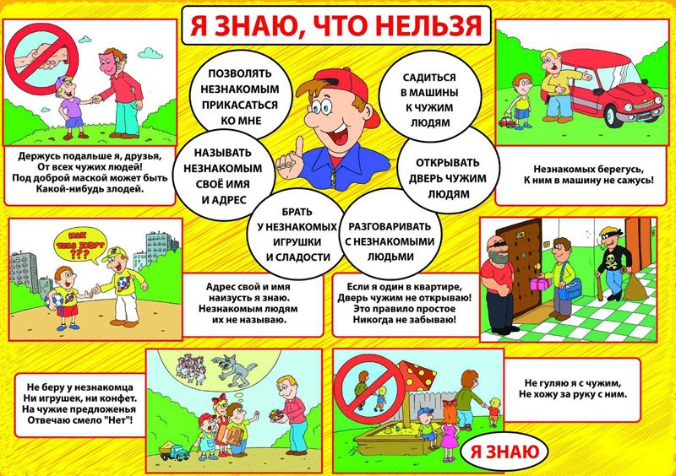

**Территориальный отдел надзорной деятельности и профилактической работы ЛАО г. Омска**

**и профилактической работы Главного управления МЧС России по Омской области**